Communiqué de Presse
Roanne, le 21 novembre 2023

Villa Beausoleil-Steva et Noaho Immobilier lancent la construction d’une résidence services seniors à Roanne

23ème maison conçue par le groupe Steva, la Villa Beausoleil Roanne s’inscrit dans un projet de rénovation urbaine ambitieux : la ZAC Foch Sully. Au sein du nouvel îlot Foch-Sully, le promoteur Noaho construit une résidence de 132 appartements en location et de 1200m² d’espaces communs. Acquise en VEFA, elle sera aménagée et exploitée par Villa Beausoleil-Steva, pour une livraison prévue en juin 2025.

UNE RÉSIDENCE TOUT CONFORT EN CŒUR DE VILLE
A l’angle des rues Sully et Marengo, en face des halles Diderot qui se trouvent de l’autre côté du square René Cassin, la future résidence est idéalement située au sein de la ville de Roanne. En plein renouveau, le site formera un trait d’union entre l’Hôtel de Ville, le cœur commerçant historique existant, les Halles Diderot et le parc des berges de la Loire, proposant aux habitants une déambulation piétonne agréable avec son mail piétonnier et sa place centrale.

Outre les 132 appartements disponibles à la location, du studio au 3 pièces, la résidence Villa Beausoleil Roanne disposera d’environ 1200m² d’espaces communs dédiés au bien-être et à la convivialité. Les résidents auront ainsi accès à un restaurant tenu par un Chef, un espace forme avec piscine, un cinéma, un institut de beauté et des salons aménagés pour accueillir les familles. Accompagnés 24h/7j par une équipe dédiée, ils auront le choix entre des séjours temporaires ou longue durée.

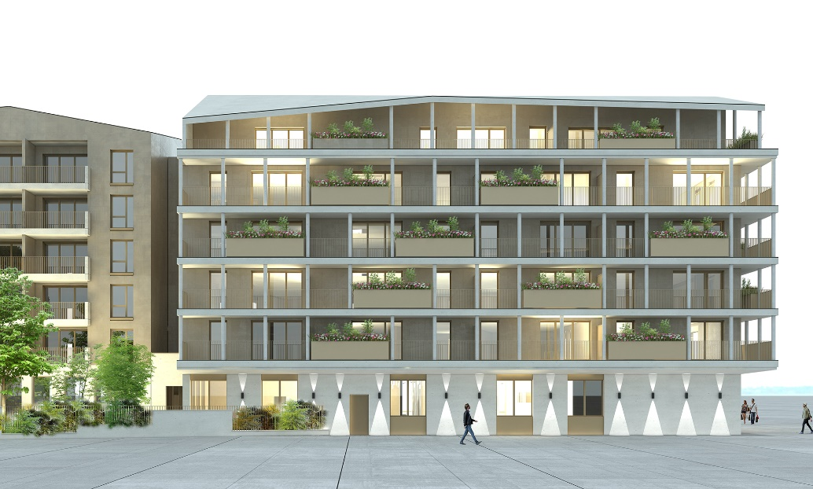
UNE DÉCORATION EN HOMMAGE À LA NATIONALE 7, ROUTE DU SOLEIL
La résidence de Roanne sera dotée comme chaque Villa Beausoleil d’un thème de décoration propre. L’intérieur du bâtiment sera habillé et meublé sur le thème de la « Nationale 7, la Route du Soleil », et chaque logement sera nommé en référence à ce thème vacancier.

Cette ouverture s’inscrit dans un plan de développement ambitieux mais raisonné visant à étendre l’offre haut-de-gamme de Villa Beausoleil-Steva, adaptée aux seniors d’aujourd’hui. Les années 2024 et 2025 seront marquées par l’ouverture de cinq autres résidences services seniors Villa Beausoleil à Laval (53), Saint-Gilles-Croix-de-Vie (85), Le Plessis-Trévise (94), Brest (29) et Colmar (68).
Perspective 3D Villa Beausoleil Roanne © Noaho

« Attendu par les commerçants et les Roannais, le chantier commence ! Après plusieurs années d’études, les engins de chantier ont investi le site pour réaliser les terrassements puis construire le parking public, les commerces, les immeubles de logements et la résidence sénior. Dans un peu plus de 2 ans, un nouveau quartier de Roanne sera sorti de terre. Moderne, attractif, commerçant, animé, il participera à l’attractivité de notre ville et à son dynamisme économique et démographique. » Yves Nicolin, Maire de Roanne

« Nous avons choisi un thème résolument tourné vers les vacances pour la Villa Beausoleil Roanne. La recette du bonheur de nos aînés tiendra dans la cuisine bistronomique, les activités, le dévouement des équipes au service de l’ambiance familiale du lieu. Nous sommes heureux et fiers que notre concept unique fasse partie de ce plan de rénovation urbaine enthousiasmant qu’est le projet Foch Sully. », Laurent Boughaba, Président Fondateur Villa Beausoleil-Steva

À PROPOS DE NOAHO
Fondée en 2009 par Fabrice Hoolbecq, Noaho Immobilier intervient dans le domaine de la promotion immobilière au cœur du Grand Lyon depuis plus de 10 ans et représente un promoteur généraliste capable de développer des projets en partenariat avec les villes et les Sociétés d’Economie Mixte dans des secteurs multiples tels que les Bureaux, Entrepôt, Laboratoires, Locaux Mixtes ; les Services associés tels que l’Hôtellerie, Résidences Hôtelières, Résidences Seniors etc. ; les Logements. Depuis 2019, Noaho Immobilier est associé avec la société SPIRIT PROMOTION, filiale du Groupe Spirit, acteur majeur sur le secteur de l’immobilier au plan national. Grâce à cette nouvelle association, Noaho Immobilier, SAS au capital de 1 000 000€, dispose désormais de fonds propres suffisants pour mener à bien ses programmes sous la marque Noaho.

À PROPOS DE VILLA BEAUSOLEIL-STEVA
Villa Beausoleil est une marque du groupe Steva. Créé en 2005 par la structuration d’une aventure familiale démarrée en 1967, Villa Beausoleil-Steva offre aux personnes âgées, quel que soit leur niveau d’autonomie, une solution unique d’hébergement et d’accompagnement, complète, sur-mesure, humaine et innovante, en Villa Beausoleil ou à leur domicile. Le groupe dispose à ce jour de 7 maisons de retraite médicalisées (EHPAD) et 18 Résidences Services Seniors (RSS) réparties en Île-de-France, Normandie, Pays-de-la-Loire, Grand-Est, Nouvelle-Aquitaine et Auvergne-Rhône-Alpes. Fort d’un chiffre d’affaires de 134 millions d’euros en 2022 et d’une équipe de 1000 personnes, le groupe affiche de fortes ambitions avec l’ouverture prévue de 3 à 5 résidences par an.

Villa Beausoleil – Steva – Noaho
Contact
Villa Beausoleil-Steva / Martin Lacroix – martin.lacroix@groupesteva.com – 06 50 15 63 17

